السيرة الذاتية
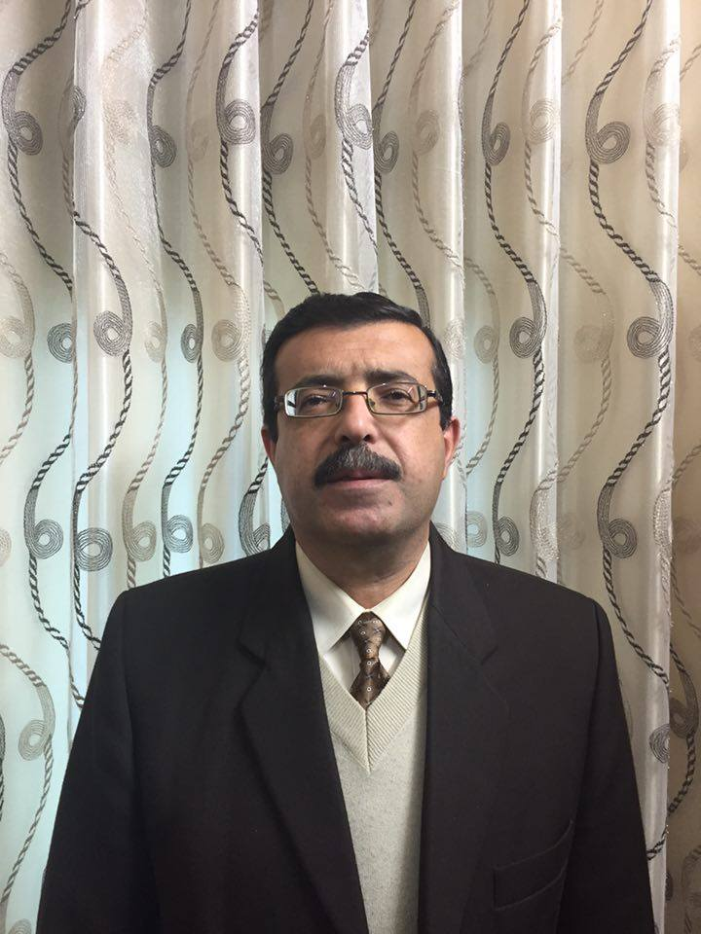
أولاً: البيانات الشخصية:
الاسم: | نزيه رايق رشيد عودة
مكان وتاريخ الولادة: | حوارة 2/12/1969
الحالة الاجتماعية: | متزوج

ثانياً: المؤهلات العلمية:
 | سنة التخرج | التخصص | عنوان الرسالة
التوجيهي | 1988 | علمي
البكالوريوس | 1996 | رياضيات
الماجستير | 2000 | رياضيات | $$\text{on}θ\text{ and }δ\text{ operators}$$
الدكتوراة

ثالثاً: الدورات التدريبية:
# | عنوان الدورة التدريبية | مدتها | مكان انعقادها | تاريخ انعقادها
 | التصميم التعليمي للمقرر التعليمي | 18 س | رام الله | 2012
 | Intermediate English Course Upper | 70 س | نابلس | 2009
 | دورة في الويندوز،بوربوينت والإنترنت | 35 س | نابلس | 20/11/2004
 | شهادة اجتياز اختبارات IC3 | 12 س | نابلس | 2011
 | التعليم الإلكتروني وبرنامج تدريبي في الصفوف الإفتراضية | 40 س | نابلس+افتراضي | 2012
 | القياس والتقويم | 33 س | وزارة التربية | 1997

رابعاً: الخبرات:
# | الخبرات في مجال التعليم | الفترة
# | الخبرات في مجال التعليم | من | إلى
 | مدرس في مدارس وزارة التربية والتعليم | 1996 | 2002
 | مشرف تربوي | 2002 | 2004
 | عضو هيئة تدريس في جامعة القدس المفتوحة | 2004 | 2013
 | رئيس قسم الرياضيات | 2013 | 2016

خامساً: الانتاج العلمي (ابحاث وكتب منشورة أو مقبول للنشر)
# | عنوان البحث | اسم المجلة والمجلد والعدد | تاريخ النشر او قبوله للنشر
 | اتجاهات طلبة تخصص الرياضيات في جامعة القدس المفتوحة نحو تعلم الرياضيات في ضوء بعض المتغيرات | اتحاد الجامعات العربية للبحوث في التعليم العالي  المجلد(33) العدد(1) | آذار 2013
ضمن فريق التأليف لكتاب الرياضيات للصف التاسع
الأساسي (المنهاج الفلسطيني الجديد)
دراسة تقويمية لواقع البحث العلمي العلمي لدى أعضاء هيئة التدريس في قسمي الرياضيات والعلوم
في جامعة القدس المفتوحة

سادساً: العنوان:
مكان السكن: | حوارة
رقم الجوال: | 0598845990
البريد الالكتروني: | nodeh@qou.edu

